МИНОБРНАУКИ РОССИИ  
  
Федеральное государственное бюджетное образовательное учреждение высшего образования  
«МИРЭА – Российский технологический университет»  
  
РТУ МИРЭА

Выполнил:

Студент: 2 курса

Группа: БББО-07-19

Шифр: 19Б1422

ФИО: Брестер А.Н

Выполнил:

Студент: 2 курса

Группа:БББО-07-19

Шифр: 19Б0220

ФИО: Дурягин М.Р.

## **Лабораторная работа №2.2**

## **Определение погрешности электронного вольтметра методом сличения.**

Институт комплексной безопасности и специального приборостроения

Кафедра «Защита информации»

**Лабораторная работа №1**

**Прямые и косвенные однократные измерения**

**Цель работы**

Приобретение навыков планирования и выполнения прямых и косвенных

однократных измерений. Получение опыта по выбору средств измерений,

обеспечивающих решение поставленной измерительной задачи. Изучение способов

обработки и правильного представления результатов прямых и косвенных однократных измерений.

**Выполнение прямых однократных измерений**

В первую очередь мы выбрали вольтметр для измерения постоянного напряжения на выходе УИП с относительной погрешностью, не превышающей 1%. При выборе мы исходили из того, что установленное напряжение на выходе УИП может лежать в диапазоне о 15 В до 30 В. После выбора и подключения вольтметра был установлен подходящий диапазон измерений и с помощью КУ, он был подключен к выходу УИП. Следующим шагом было включение УИП и установка на его выходе напряжения в указанном диапазоне и последующее снятие показаний вольтметра с занесением полученных данных в отчёт.

Для второго пункта был выбран вольтметр для измерения ЭДС гальванического элемента (значение ЭДС постоянно и лежит в диапазоне от 1,3 В до 1,7 В) с абсолютной погрешностью, не превышающей 2 мВ. После выбора и подключения вольтметра был установлен подходящий диапазон измерений и с помощью КУ, он был подключен к выходу источника ЭДС. Следующим шагом было снятие показаний вольтметра с занесением полученных данных в отчёт.

И для последнего пункта первого задания был выбран вольтметр для измерения с относительной погрешностью, не превышающей 0,5%, значения напряжения на выходе источника переменного напряжения. После выбора и подключения вольтметра был установлен подходящий диапазон измерений и с помощью КУ, он был подключен к выходу источника переменного напряжения. Следующим шагом было снятие показаний вольтметра с занесением полученных данных в отчёт.

**Выполнение косвенных измерений**

Среди имеющихся средств измерений был выбран вольтметр для косвенного измерения коэффициента деления делителя напряжения. После выбора и подключения вольтметра был установлен подходящий диапазон измерений и с помощью КУ был подключен делитель к выходу источника напряжения, а вольтметр с помощью КУ был поочередно подключен к входу и выходу делителя. Следующим шагом было снятие показаний вольтметра в обоих случаях с занесением полученных данных в отчёт.

**Схема подключения приборов**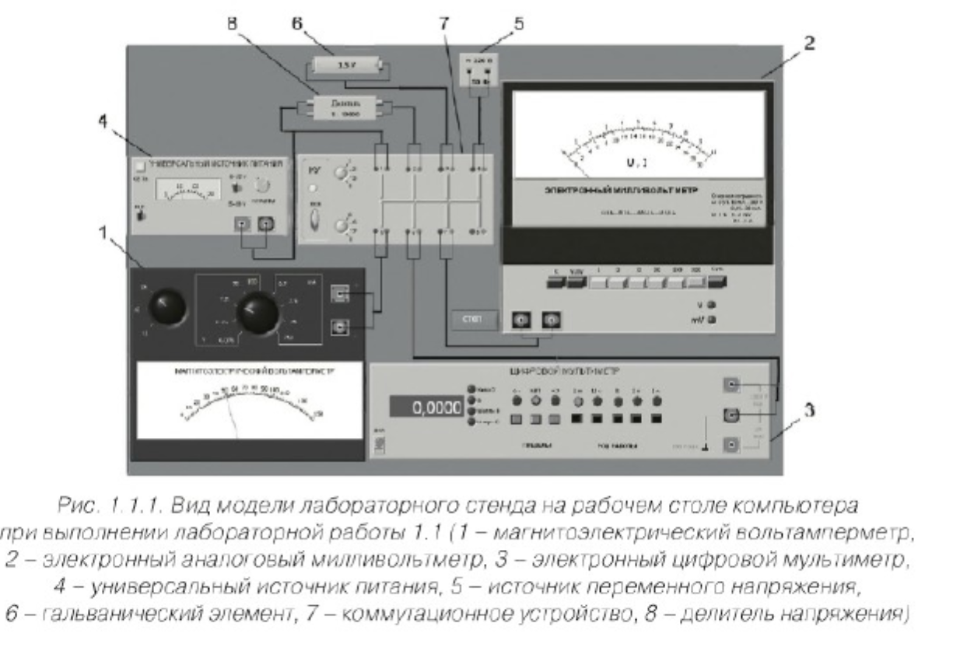

**Средства измерений(приборы)**

Для измерений использовался виртуальный электронный аналоговый милливольтметр среднеквадратического значения

Модель электронного аналогового милливольтметра среднеквадратического значения служит для измерения среднеквадратического значения напряжения в цепях переменного тока синусоидальной и искаженной формы.

Характеристики

• в режиме измерения переменного напряжения пределы измерения могут

выбираться в диапазоне от 1,0 мВ до 300 В;

• диапазон рабочих частот от 10 Гц до 10 МГц;

• пределы допускаемой приведенной основной погрешности в области частот

от 50 Гц до 100 кГц не превышают значений:

- γпρ < 1% в диапазонах 1-3 мВ или 0,1-1 А;

- γпρ < 0,5% в диапазонах 10 мВ-300 В или 0,01-30 мА.

**Примеры вычислений**

Относительную погрешность измерения с постоянным током мы вычисляли по формуле 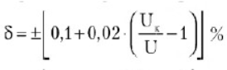

Где - это относительная погрешность

Uк -это верхний предел измерений

U-измеренная величина

Пример: первая строчка первой таблицы –

Относительная погрешность=(0.1+0.02*(30/15.02-1))*100%=0.1994%

Дальше раcчитываем абсолютную погрешность по формуле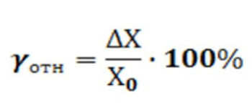

Где Х0-это измеренная величина

Y-относительная погрешность

Как пример возмем всю ту же первую строку первой таблицы

0.1994=(X/15.02)*100%

X=0.018024

Для подсчета относительной погрешности измерений с переменным током мы используем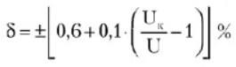

Где - это относительная погрешность

Uк -это верхний предел измерений

U-измеренная величина

Для примера возмем единственное измерение с переменным током-третью таблицу

Относительная погрешность=(0.6+0.1(300/218-1)*100%=0.64%

Дальше раcчитываем абсолютную погрешность по формуле

Где Х0-это измеренная величина

Y-относительная погрешность

X=0.64*218/100=1395

При косвенных измерениях мы пользуемся теме же формулами, но при подсчитывании общей погрешности (погрешности косвенного измерения) мы складываем относительные погрешности всех величин, участвующих в формуле.

Как пример возмем четвертую таблицу:

По выше приведенным формулам мы расчитали относительную погрешность и получили

Для входа: 30/20.69*100%=0.109%

Для выхода 0.003/0.021 *100%=0.0828%

Относительная погрешность косвенного измерения

(коэффицента делителя)=0.109+0.0828=0.1918%

Находим абсолютную погрешность косвенного измерения по уже знакомой формуле



10000*0.1918/100=19.18

**Эксперементальные данные**



**Вывод**

В ходе выполнения работы мы научились находить погрешности измерений, пользоваться виртуальными приборами измерений, строить электрические цепи и обрабатывать полученный результат.